UJIAN TENGAH SEMESTER GANJIL TAHUN AKADEMIK 2020/2021
STATIKA
(Universitas PGRI Semarang)


Dosen Pembimbing
Agung Kristiawan S.T., M.T
Dibuat Oleh:
Advendito Ananda Rusty
(20460029)
Teknik Sipil 1A

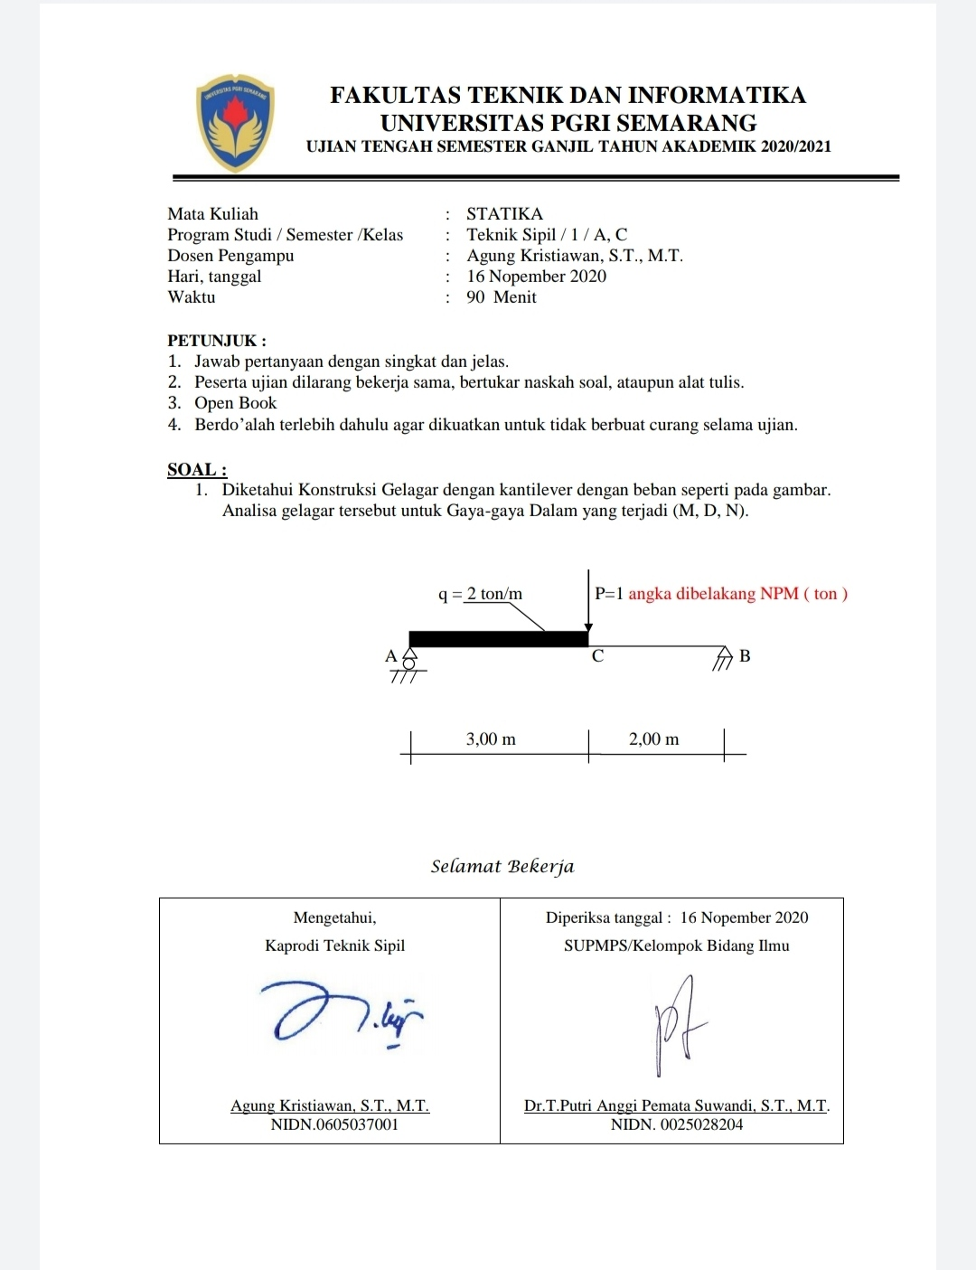
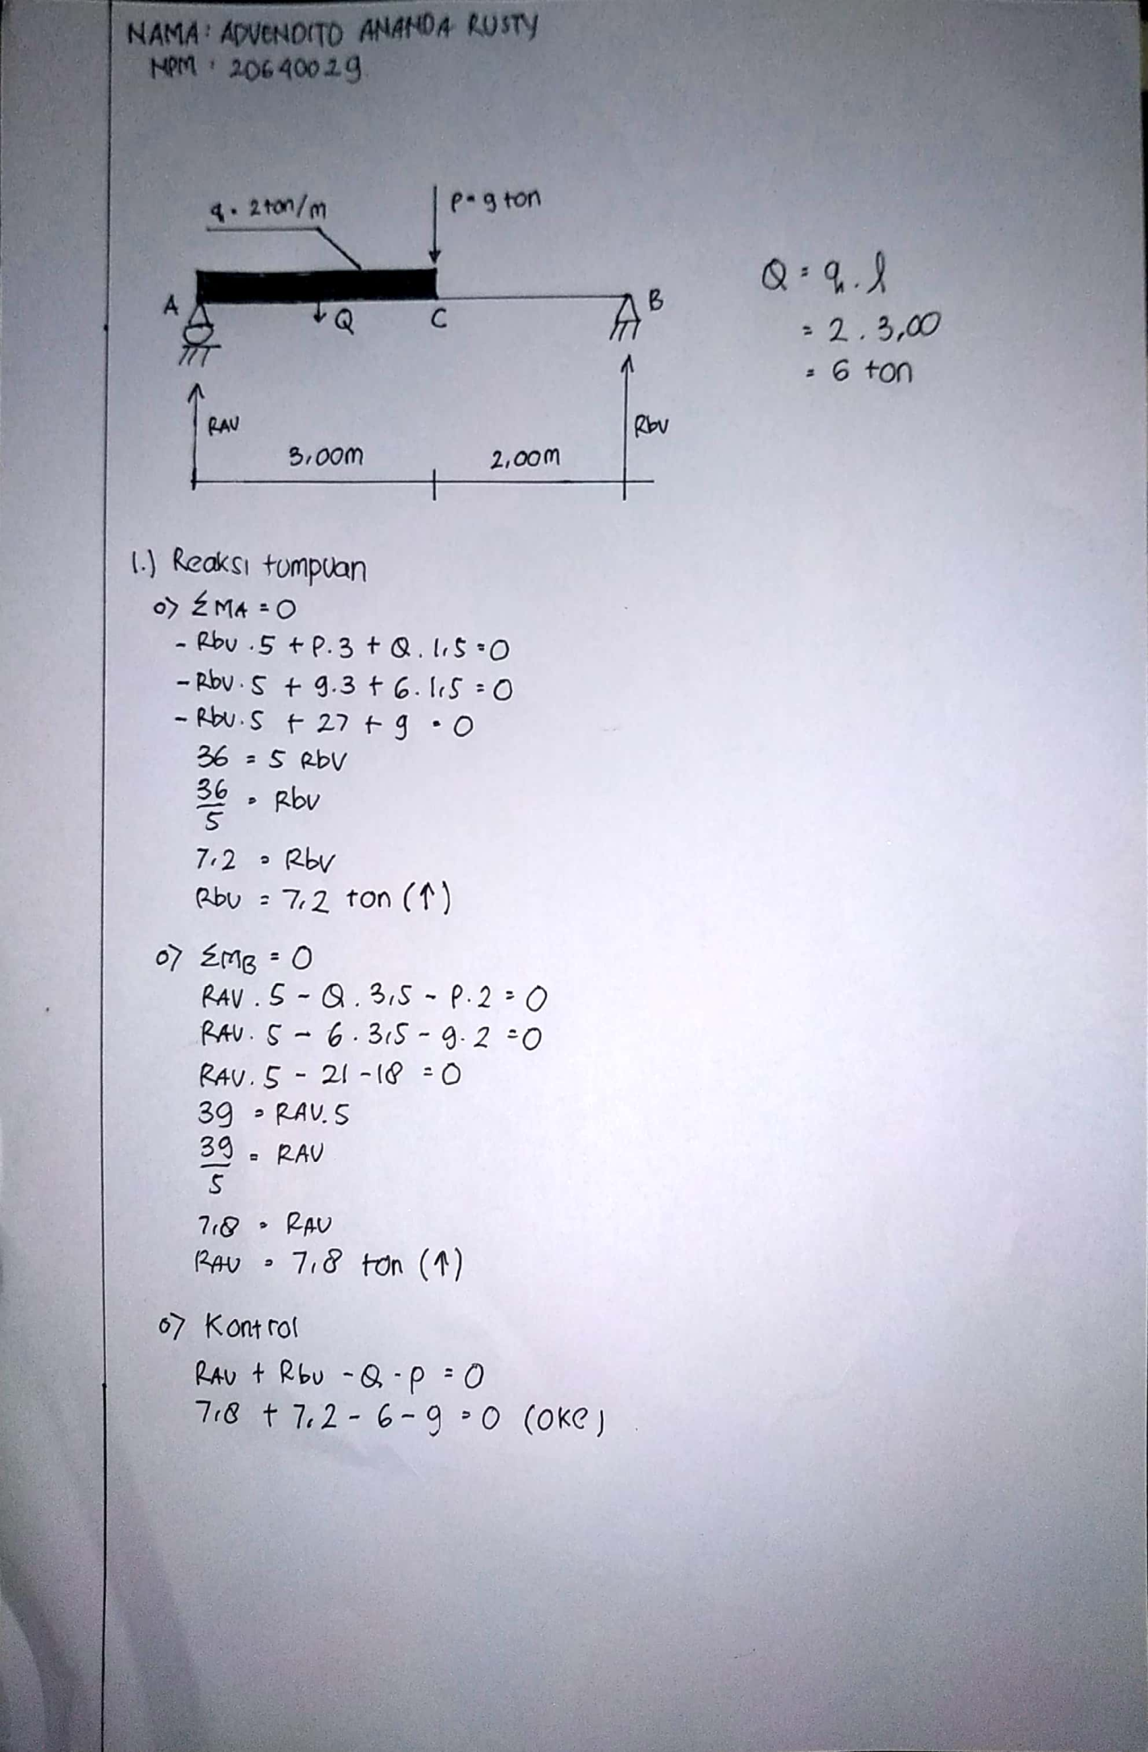
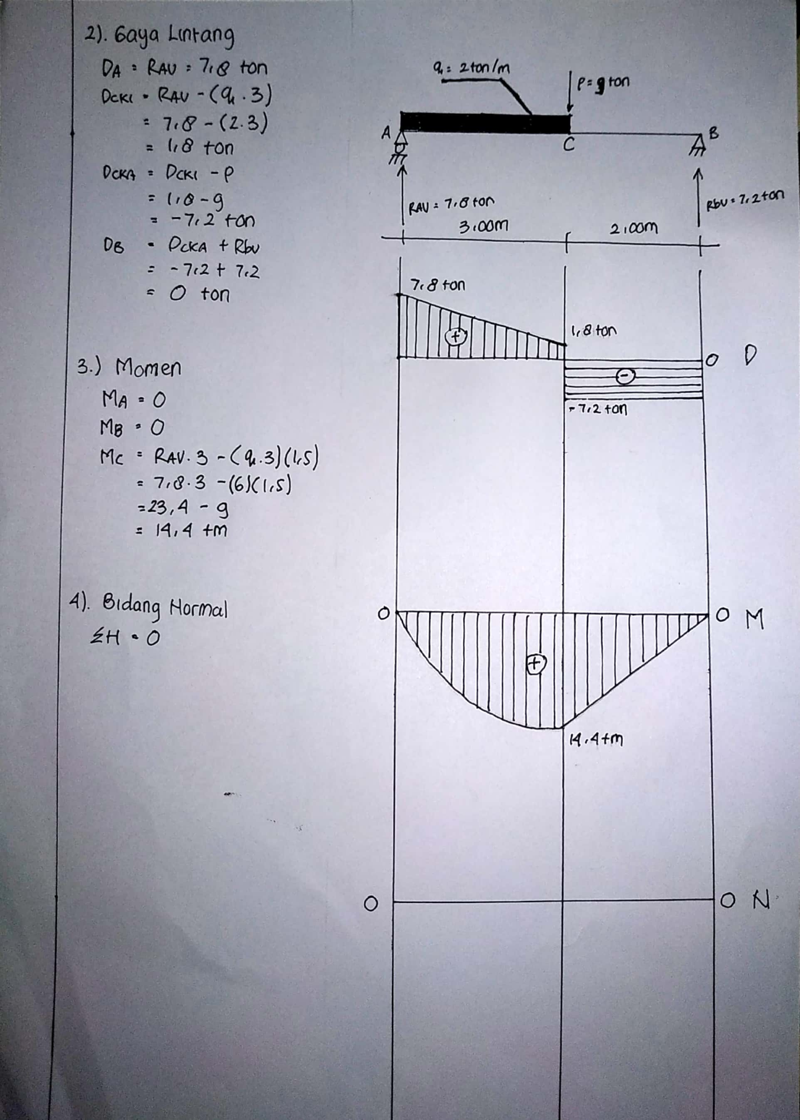
Momen :
Daerah 0 <= x <= 3 m
Mx = Rav . x – (q . x) . ½ .x A C B
X= 0 m M0 = 0 t.m 6,8 +
X= 1 m M1 = 6,8 t.m 11,6 14,4
X= 2 m M2 = 11,6 t.m
X=3 m M3 = 14,4 t.m

